AI问答监控迭代需求_20260428

【需求背景】
- 频率调整： 适应GEO代运营服务交付需求，增加高频的每周监控选项。
- 指标优化： “累计推荐次数”无法体现服务的持续性和最终交付规模。依据业务方确认的执行标准，核心考核指标升级为“当前时间节点下，已推荐的目标提示词规模”。
- 客户体验优化： 鉴于 AI 推荐结果存在正常波动，若只给客户展示最终数字或列表，容易引发对某几个词掉排名的质疑。通过增加“整体推荐规模趋势图”，引导客户关注“整体达标盘子”的稳步上升，降低对单一提示词波动的敏感度。
- 业务痛点：当前系统仅对AI返回的纯文本（answer_text）进行全词匹配。由于BrightData在输出对应AI平台快照时，通常将AI平台的引用链接封装在单独的字段中，导致纯文本中不包含完整URL，使得通过域名进行品牌信息匹配时，会因为在纯文本（answer_text）无法匹配到目标信息，而将检测结果标记为“未推荐”，导致检测结果失真。此外，业务侧需要区分“品牌/公司名被文本提及”与“客户网站被实质性引用”，并希望提取出AI快照中反映的其他网站引用链接。迭代目标：
- 解析升级：解析上游API中新增的结构化引用字段，修复客户网站引用链接漏配问题。
- 概念解耦：在数据和展示层面，明确区分「文本提及（Text Mention）」与「链接引用（Link Citation）」。
- 数据沉淀：剥离并存储AI快照中的“其他外部引用链接”。

【需求清单】
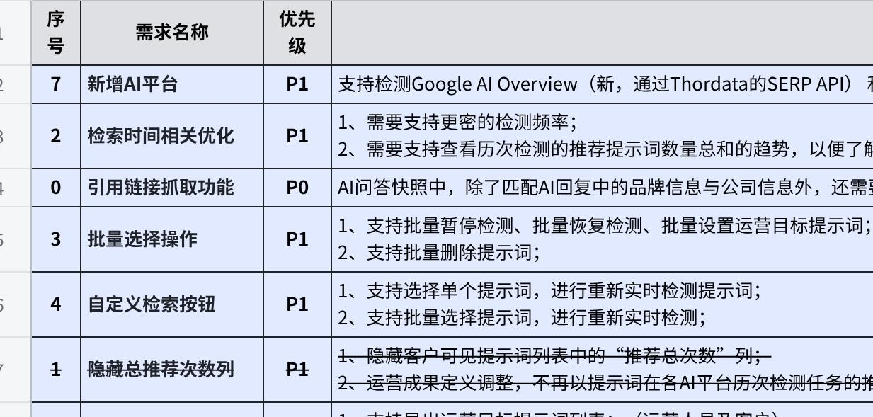
点击图片可查看完整电子表格

【需求描述】

一、新增检测频率和可检测AI平台
- 位置：设置 - 问答监控 - 运营管理 / 自助管理
- 需求：
- 检测周期中，新增选项：7 天/次
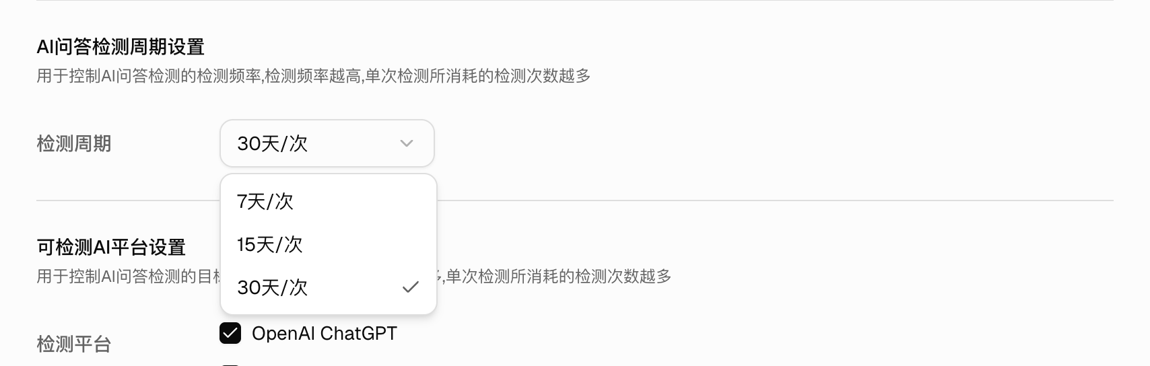
- 检测平台，新增选项：Google AI Overview 和 Perplexity
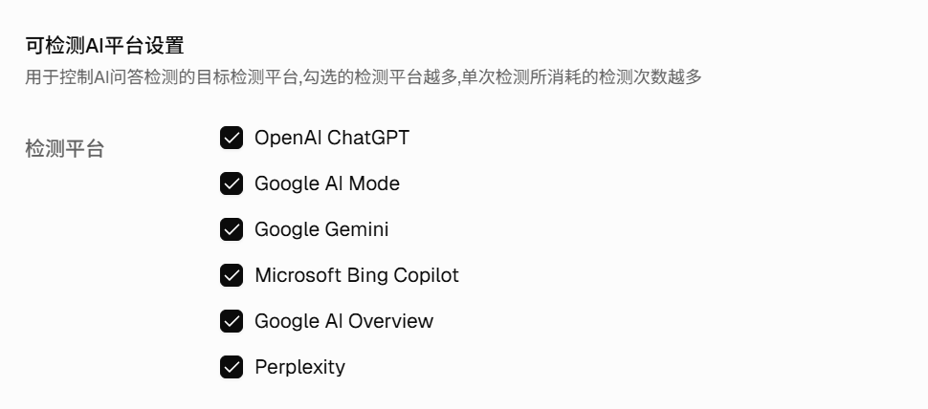

二、“推荐”规则优化
不改变“推荐状态”的业务口径，推荐状态仍然采用三类命中条件的并集判定方式：
推荐状态 = 品牌名称命中 OR 公司名称命中 OR 网站域名命中

1. 新增引用链接解析规则
系统除了解析API返回的Json中的 answer_text外，需根据API返回的不同 AI 平台数据结构，提取并解析其引用链接。
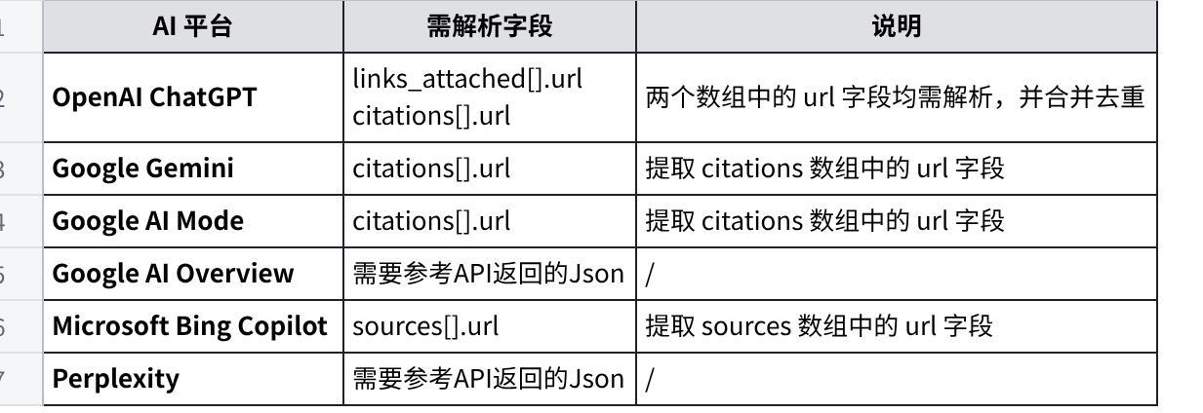
点击图片可查看完整电子表格

2. 推荐时的判定规则更新
需求：之前只从answer_text中匹配品牌名称、公司名称、网站域名，需要额外从“引用链接”中匹配网站域名。
- 文本提及匹配（现状）：answer_text 中出现客户配置的品牌名称或公司名称，则说明 AI 回答正文中已经直接提及该客户，可判定为“文本提及命中”。
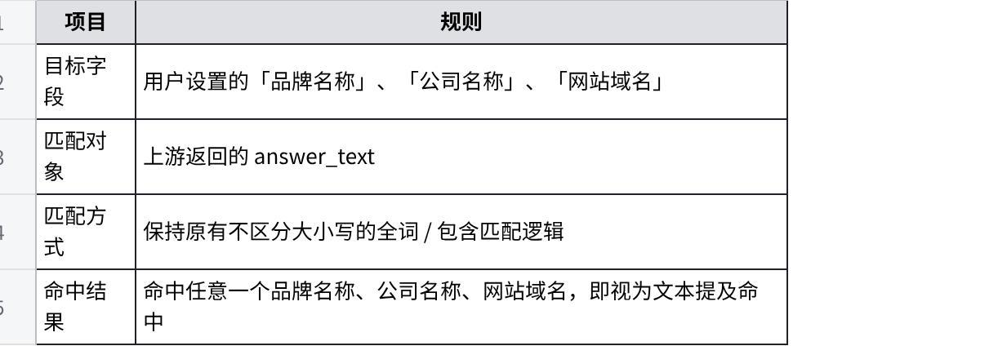
点击图片可查看完整电子表格
- 链接引用匹配（新增）：判断 AI 回答中是否引用了客户网站链接。
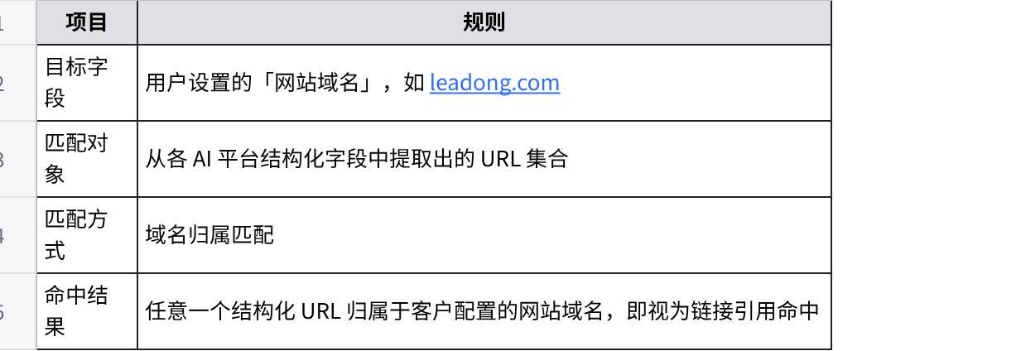
点击图片可查看完整电子表格
- 只要满足以下任意一项，即标记为检测任务“已推荐”：
- answer_text 中命中至少一个「品牌名称」；
- answer_text 中命中至少一个「公司名称」；
- answer_text 中命中至少一个「网站域名」；
- Json中的链接URL 中命中至少一个「网站域名」。
HTML
检测任务推荐状态 = 品牌名称文本命中 OR 公司名称文本命中 OR 网站域名引用链接命中 OR 网站域名正文命中

3. 区分记录自有链接与外部链接
分类规则：

点击图片可查看完整电子表格
示例：
客户配置域名为：
Plain Text
leadong.com
API返回的引用链接集合为：
Plain Text
https://www.leadong.com/about
https://blog.leadong.com/article/123
https://www.google.com/search
https://example.com/news
分类结果为：
Plain Text
URL分类：
https://www.leadong.com/about（自有链接）
https://blog.leadong.com/article/123（自有链接）
https://www.google.com/search（外部链接）
https://example.com/news（外部链接）

4. 数据处理与存储建议
系统需在每次检测任务结果中，保存以下链接相关信息。
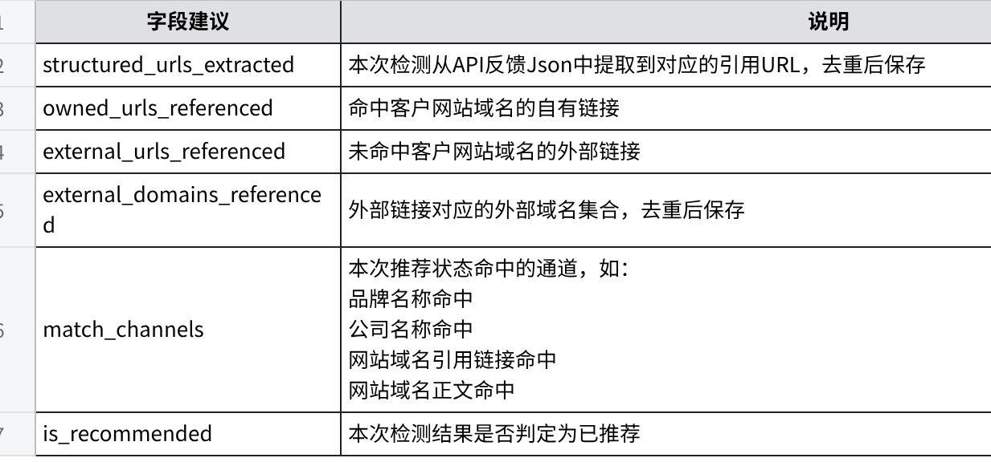
点击图片可查看完整电子表格
其中：
- owned_urls_referenced 用于支撑“客户网站是否被 AI 引用”的判断；
- external_urls_referenced 用于展示 AI 回答中引用的其他外部来源链接；
- external_domains_referenced 用于后续统计 AI 回答经常引用哪些第三方网站；
- match_channels 用于解释为什么该条检测结果被判定为“已推荐”。

5. 推荐状态判定示例
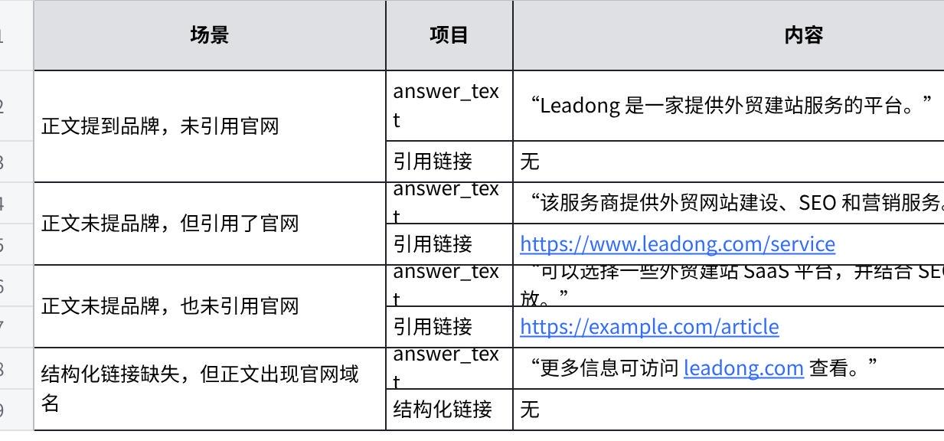
点击图片可查看完整电子表格

6. 异常与边界处理
- 如果 answer_text 为空，但从API反馈Json中提取到对应的引用URL，命中客户网站域名，则仍判定为“已推荐”。
- 如果引用链接为空，但 answer_text 中命中品牌名称、公司名称或网站域名，则仍判定为“已推荐”。
- 如果引用链接中只出现外部链接，且正文未命中品牌名称、公司名称或网站域名，则判定为“未推荐”。

7. 提示词详情页界面更新

7.1 “推荐内容”展示区
“推荐内容”展示区将原有的单一表格拆分为三个模块：
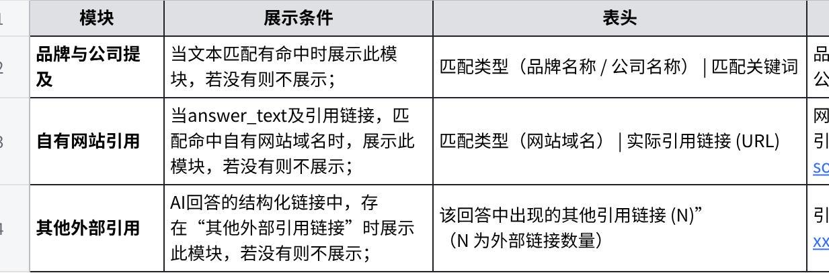
点击图片可查看完整电子表格

7.2 统计文案
- 原格式："本次检测共发现 X 处推荐信息"
- 新格式："本次检测共发现 X 次品牌/公司提及，Y 次自有网站链接引用。"

7.3 示例
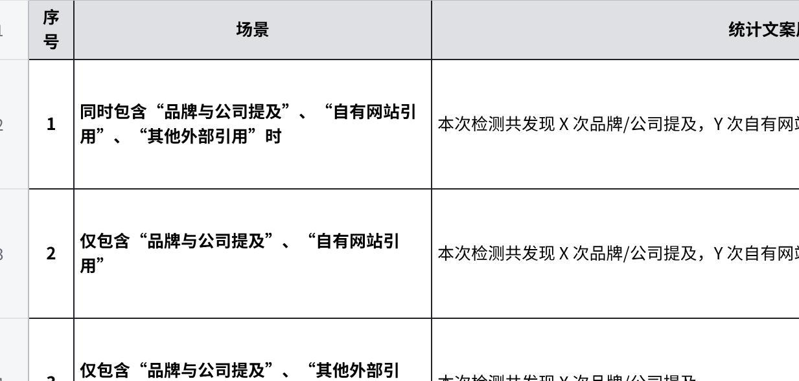
点击图片可查看完整电子表格

8. 历史数据兼容性说明
对于迭代上线前生成的检测任务快照，需要按新规则重跑数据，将自有网站引用数据和其他外部引用数据解析出来
- 需要确认上游API早期返回的JSON中是否存在引用链接；
- 若跑历史数据，因此可能产生检测任务的推荐状态变化，则联系产品经理后再执行操作。（由产品经理提供示例网站，按照最新录入的品牌信息、公司信息、网站域名信息，重跑历史检测）

三、新增提示词列表设置

1、新增“运营目标提示词列表”设置
- 位置：设置 - 问答监控 - 运营管理
- 设置项：
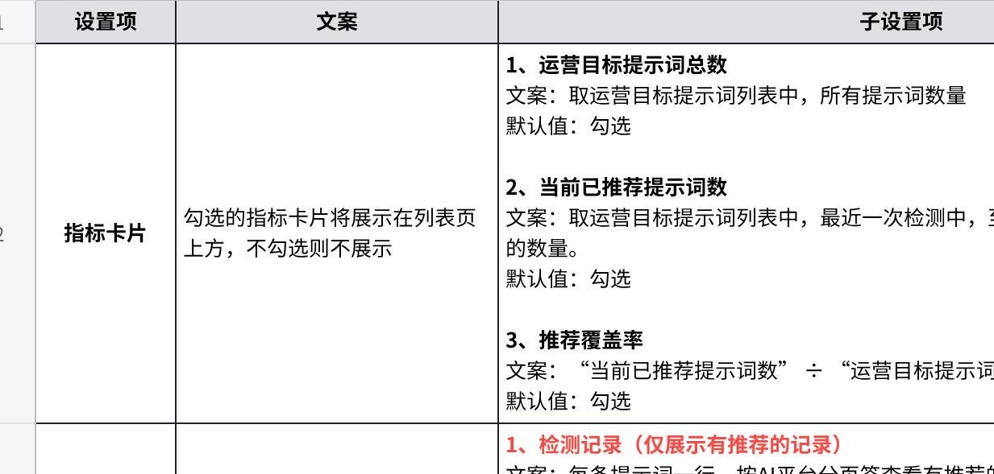
点击图片可查看完整电子表格

2、新增“运营管理提示词列表”设置
- 位置：设置 - 问答监控 - 运营管理
- 设置项：
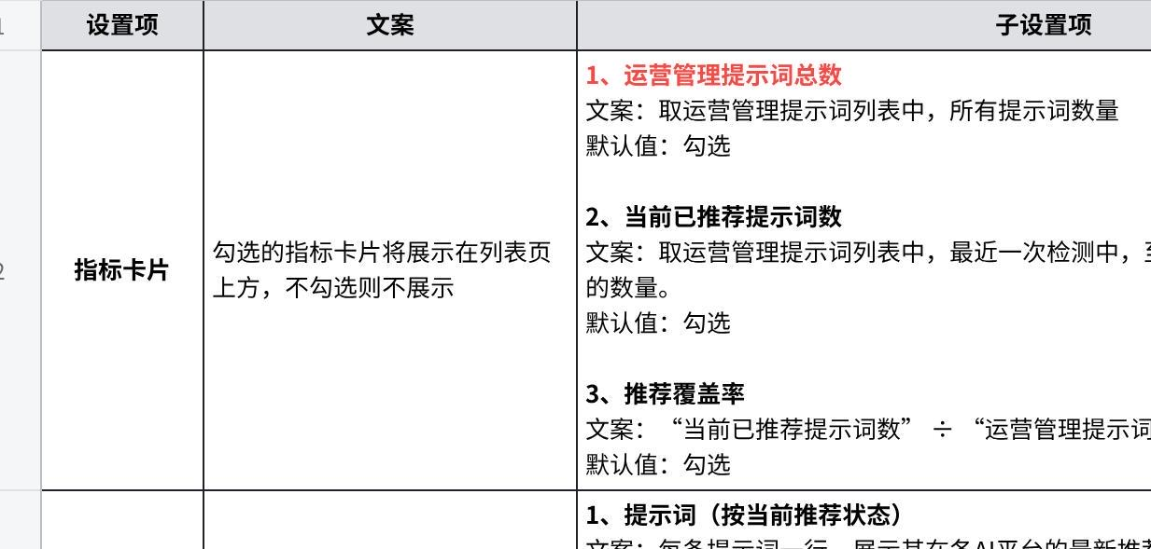
点击图片可查看完整电子表格

3、新增“自助管理提示词列表”设置
- 位置：设置 - 问答监控 - 自助管理
- 设置项：
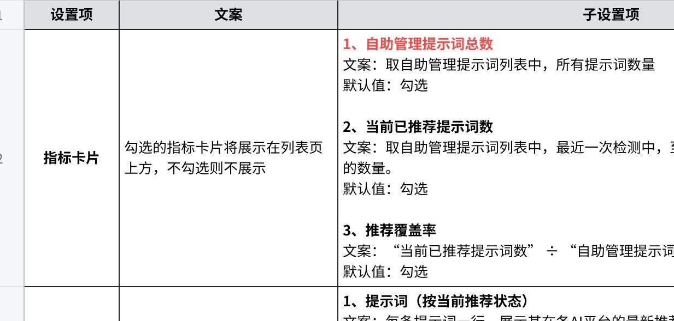
点击图片可查看完整电子表格

四、展示维度

1、展示维度：检测记录（仅展示有推荐的记录）
- 适用列表：仅“运营目标提示词列表”可选此展示维度（上线后的默认选择此展示维度）
- 列表页签：列表上方有“全部（N）”及“AI平台（N）”共计7个页签；
- 默认值：默认选中“全部（N）”页签
- N表示对应页签下列表的记录数量
- 列表内容：展示当前列表提示词最新一次检测任务的推荐结果。

1.1 列表表头
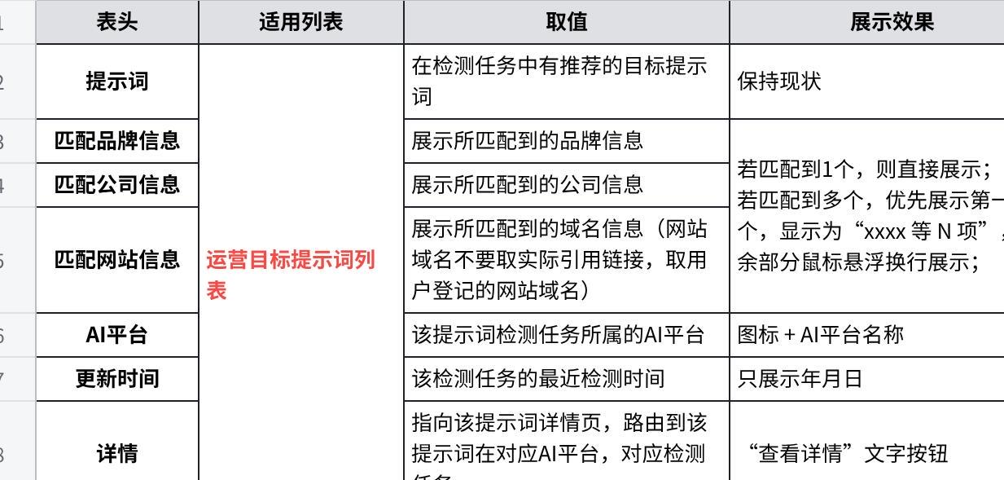
点击图片可查看完整电子表格

1.2 列表筛选功能
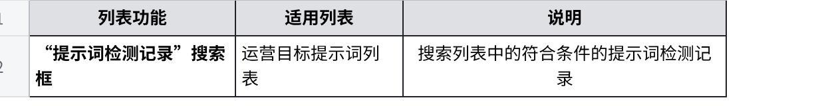
点击图片可查看完整电子表格

2、展示维度：提示词（按当前推荐状态）
- 适用列表：运营目标提示词列表、运营管理提示词列表（默认选择此展示维度）、自助管理提示词列表
- 列表内容：展示当前列表中提示词在各AI平台的最新推荐状态
- 列表顺序：默认按“当前推荐平台数”降序排列

2.1 列表表头
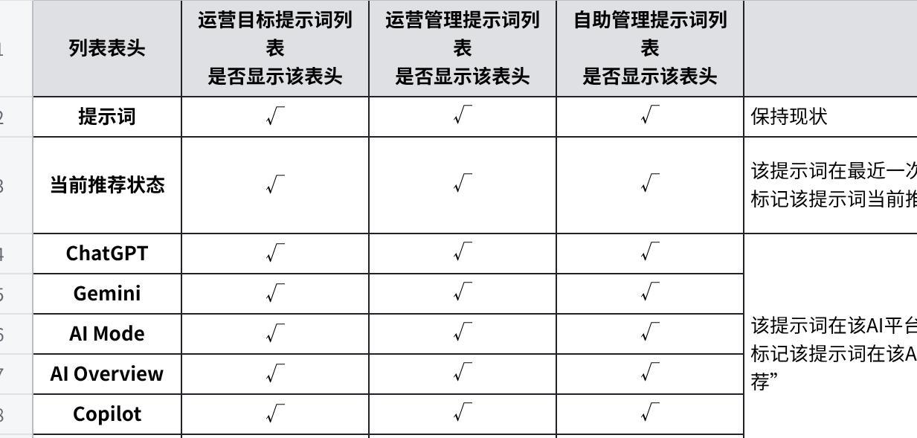
点击图片可查看完整电子表格

2.2 列表筛选功能
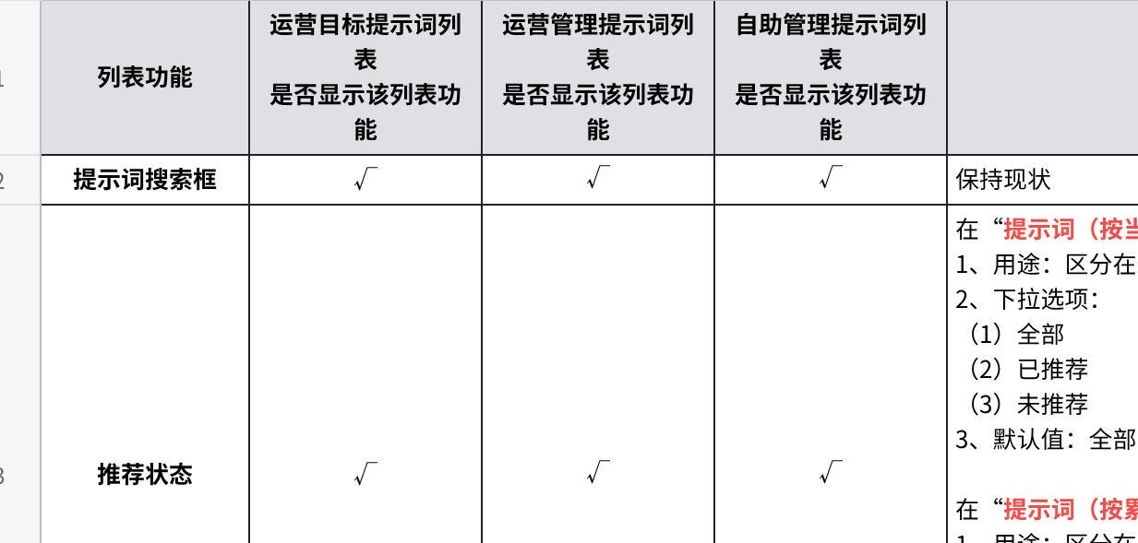
点击图片可查看完整电子表格

3、展示维度：提示词（按累计推荐次数）
- 适用列表：运营目标提示词列表、运营管理提示词列表（默认选择此展示维度）、自助管理提示词列表
- 列表内容：保持现状
- 列表顺序：默认按“推荐总次数”降序排列

3.1 列表表头
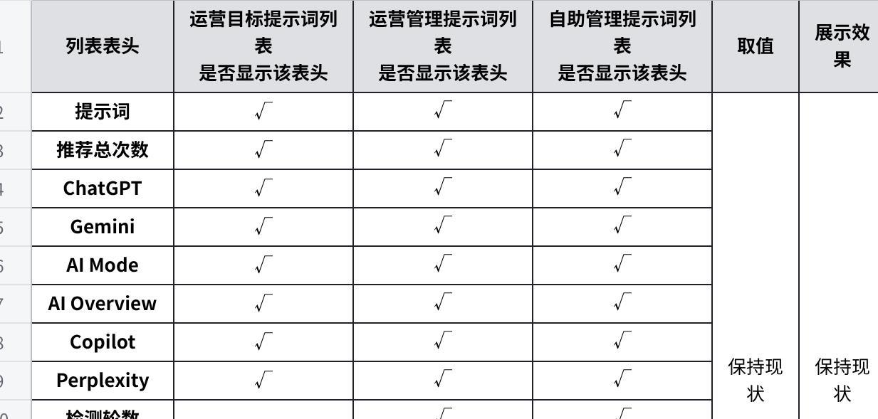
点击图片可查看完整电子表格

3.2 列表筛选功能

点击图片可查看完整电子表格

五、推荐趋势图表
- 图表用途：以当前列表中的提示词作为统计范围，取“当前推荐状态”为“已推荐” / 在各AI平台的”当前推荐状态“为“已推荐”的提示词数量，按自然日生成连续趋势数据。
- 适用列表：运营目标提示词列表（默认不开）、运营管理提示词列表、自助管理提示词列表（默认不开）
- 图表开关：设置 - 问答监控 - 运营管理 / 自助管理
- 图表内容：
- 图表支持选择要展示的趋势数据，默认仅选择“当前推荐状态”为“已推荐”的“已推荐提示词数”选项进行展示，可按需切换要展示的AI平台数据进行对比。
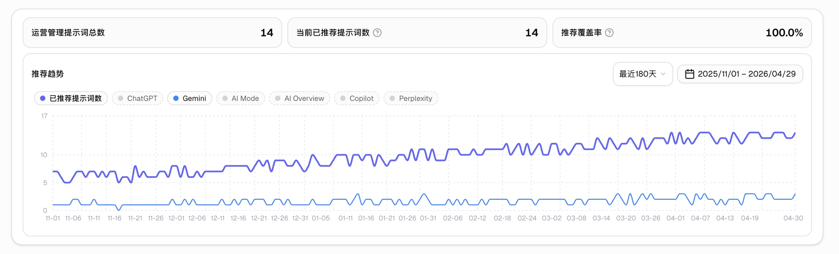
- X 轴为自然日期，根据时间范围均分X轴，格式为 MM-DD；
- Y 轴为已推荐提示词数量，仅展示整数刻度；刻度上限为变量，根据所展示的趋势数据动态变化（不要设置为固定值）
- 鼠标悬浮在图表上时，根据所选的时间，显示信息卡片，信息格式如下：
- 总计：当天，N个已推荐提示词数
- 子项：当天，各AI平台的已推荐提示词数
- 所选日期：当前查看的历史时间（只展示年月日）
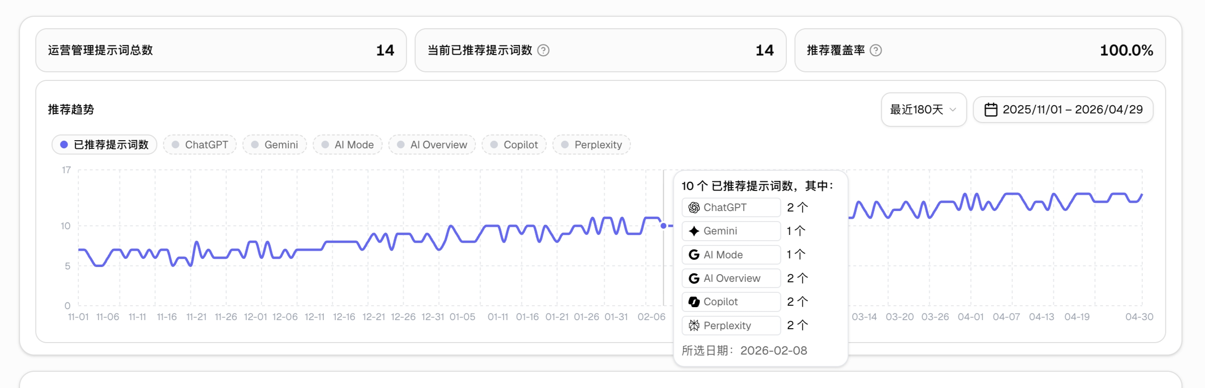
- “日期筛选器”
- 位置：位于图表右上角
- 显示格式：{yyyy/MM/dd} – {yyyy/MM/dd}
- 交互规则：
- 支持选择时间范围
- 禁止选择未来日期
- 选中起止日期后自动关闭弹窗
- “时间范围下拉选择”
- 位置：在“日期筛选器”左侧
- 下拉快速选项：自定义，今天，昨天，本周，上周，本月，上月，本季度，上季度，今年，去年，最近7天，最近30天，最近180天
- 交互规则：
- 用户点击“时间范围下拉选择”组件中的选项，例如“今年”，时间选择器自动填充对应时间范围 2026-01-01 ~ 2026-12-31 ，并触发图表按该范围刷新；
- 用户直接在“时间筛选器”中改了日期，下拉选项立即自动变为“自定义”状态
- “时间范围下拉选择”组件中的 自定义 选项设为 disabled（置灰，禁止用户主动点击选择），仅作为状态回显，不允许用户从其他选项通过点击方式直接选择（因为没有对应时间范围），只允许用户通过“日期筛选器”自选时间范围时，随动切换。

六、列表批量操作
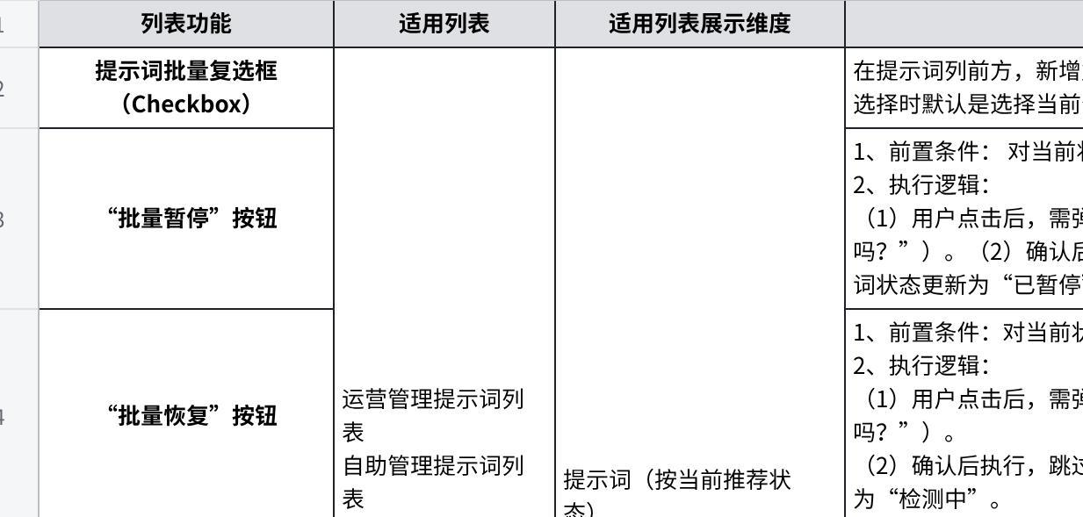
点击图片可查看完整电子表格
- 操作结果反馈（Toast 提示）
- 当批量操作完成后，系统需通过全局 Toast 给予用户清晰的执行结果反馈。
- 反馈文案公式： 操作完成，共选中 X 项，成功执行 Y 项。
- 界面示例
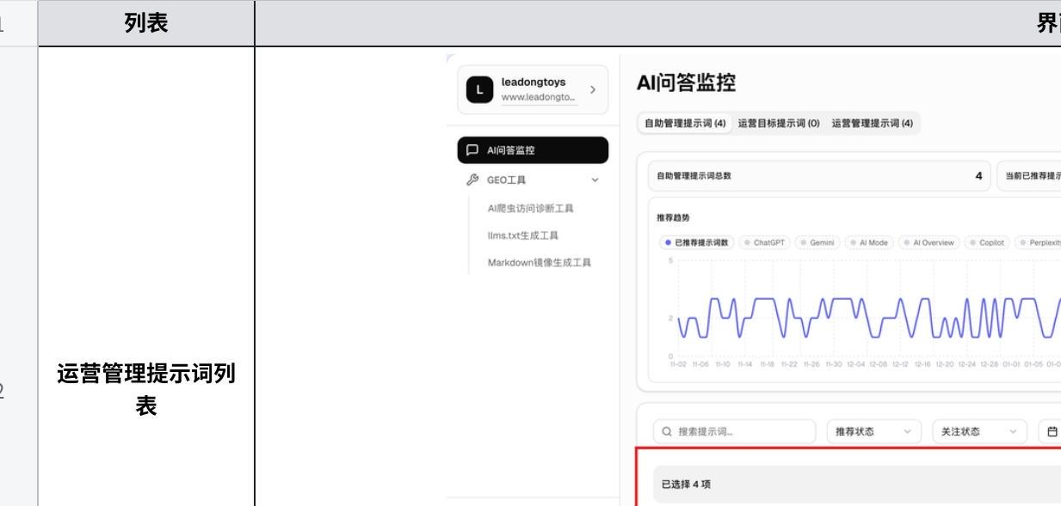
点击图片可查看完整电子表格

六、提示词详情页设置
对于“运营目标提示词列表”设置，提示词详情支持两种设置
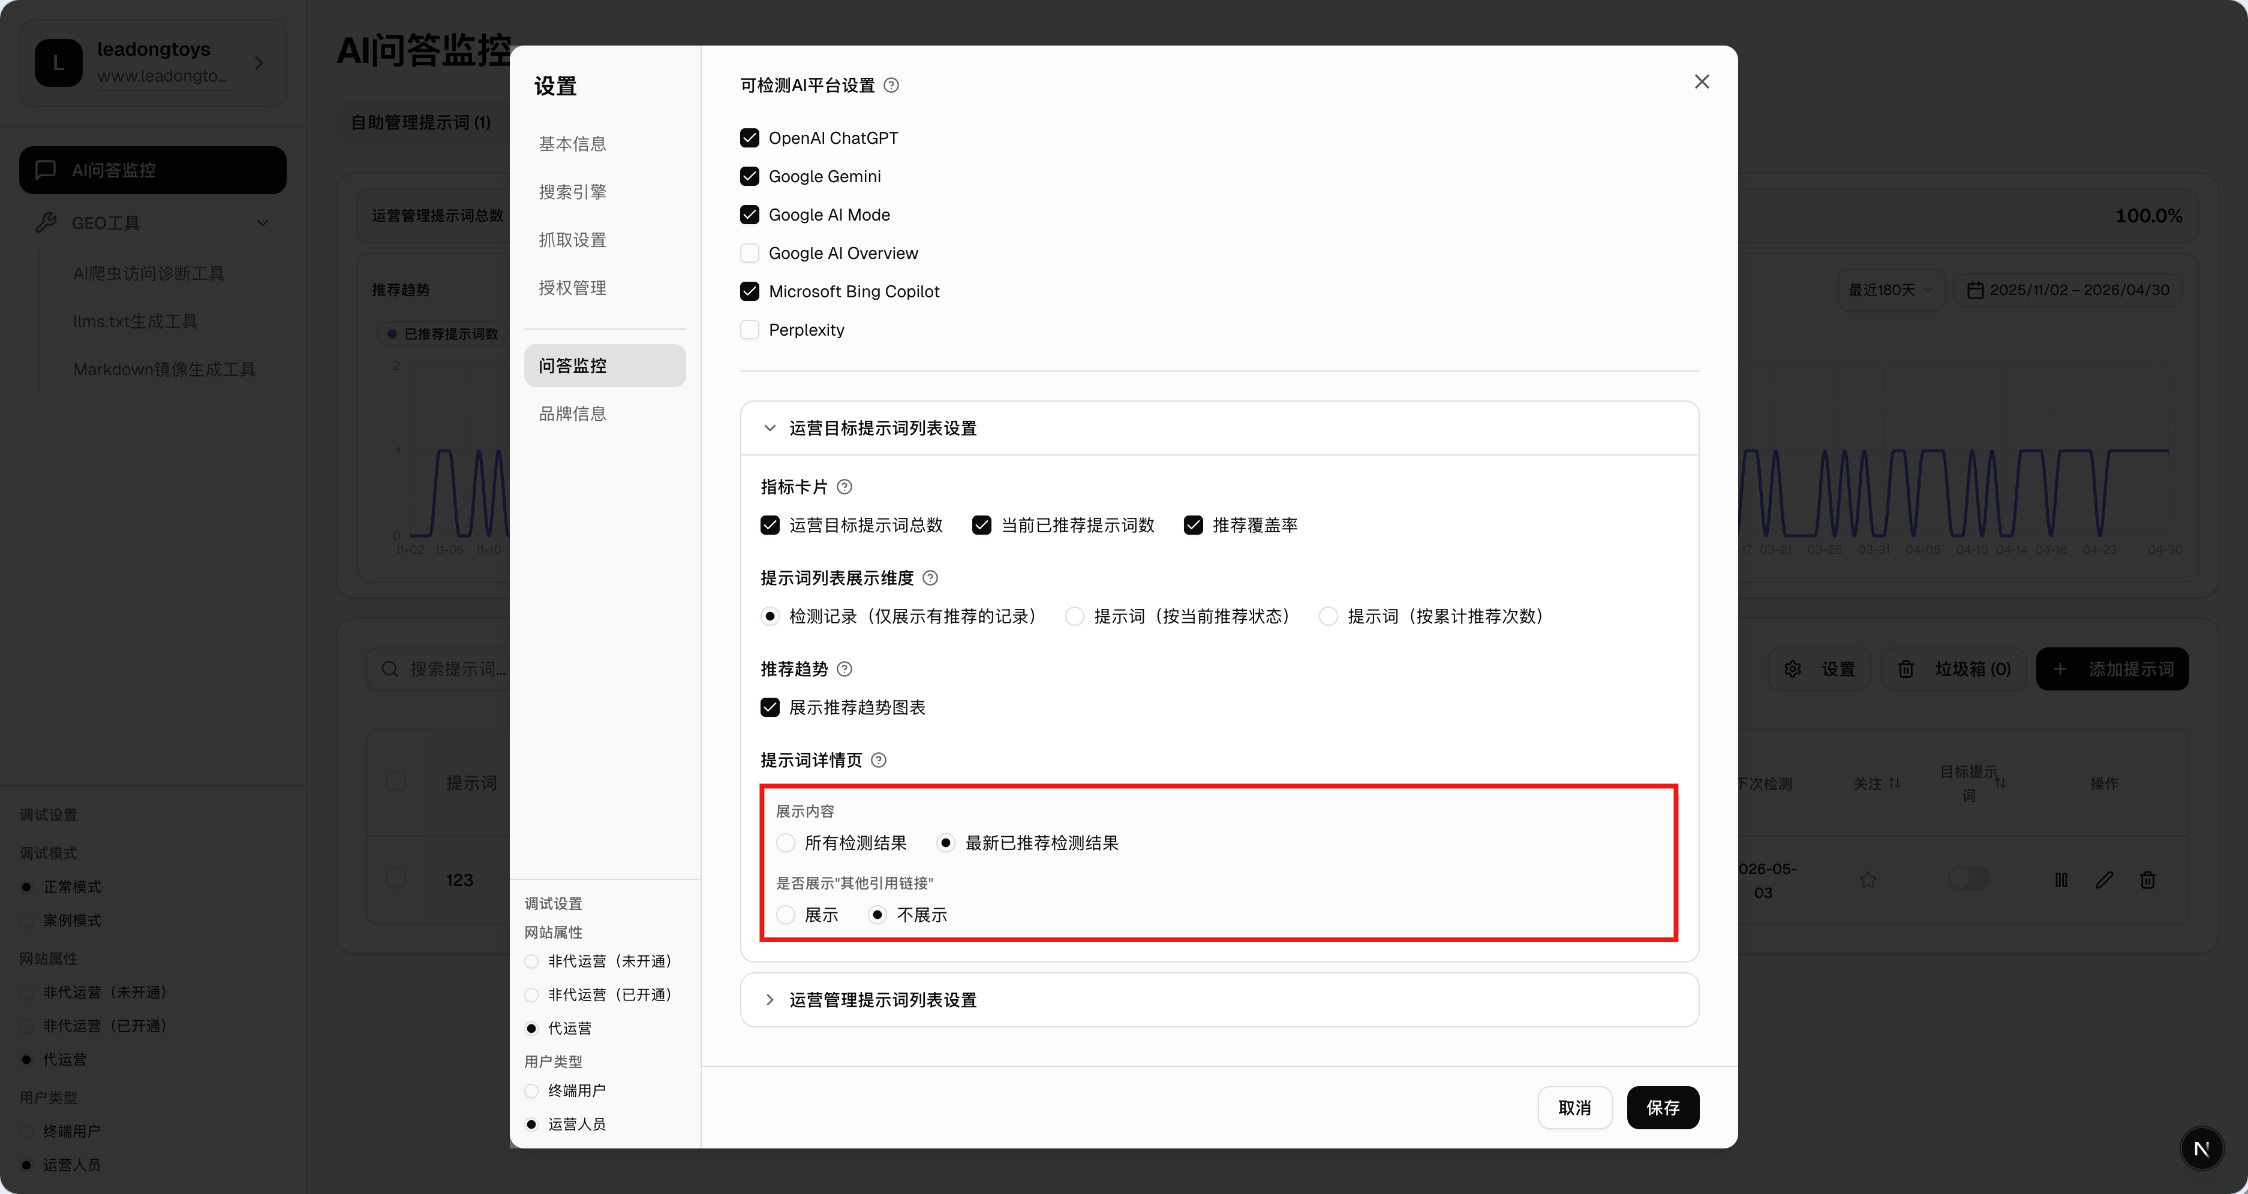
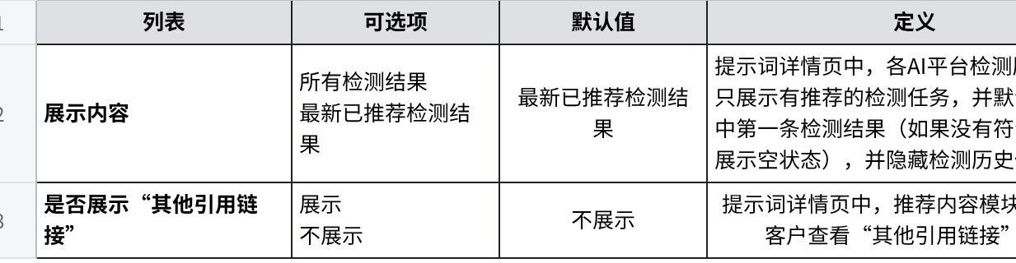
点击图片可查看完整电子表格

八、导出功能
在“自助管理提示词”、“运营目标提示词”、“运营管理提示词”三个列表筛选项右侧均提供导出按钮，点击后弹出“xxx提示词数据导出”弹窗，支持导出当前列表的提示词数据。
1、交互和逻辑参考“访客雷达”线索导出弹窗；
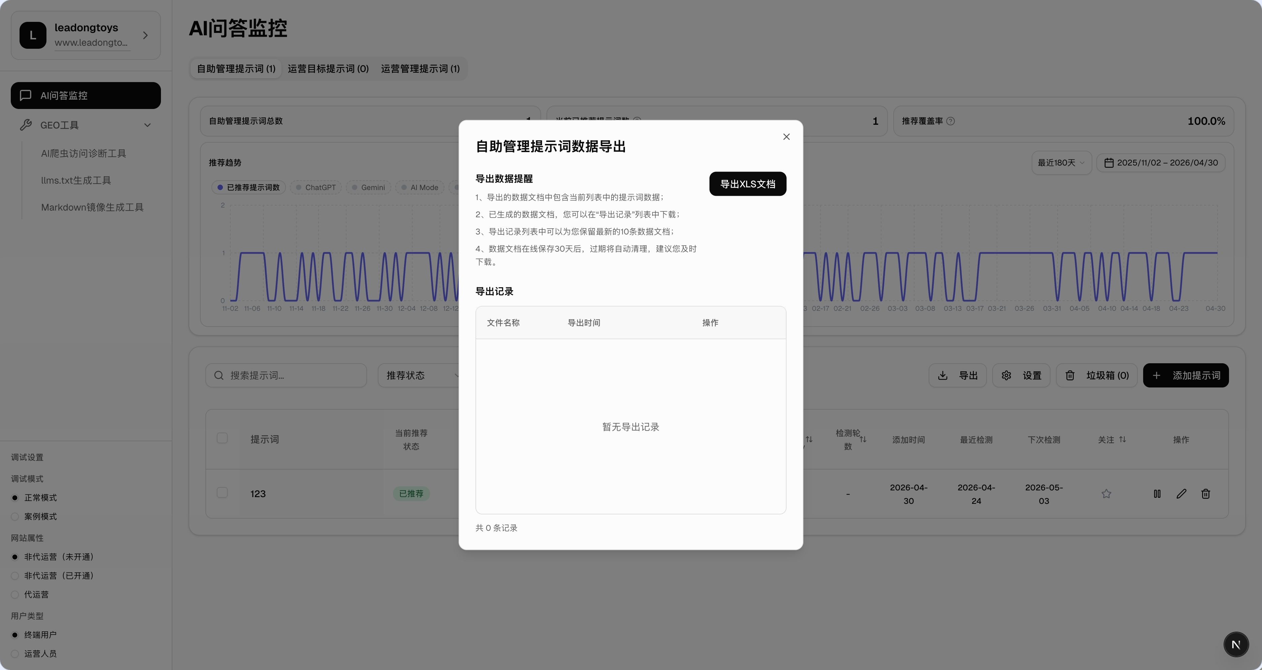
2、文案：
HTML
1、导出的数据文档中包含当前列表中的提示词数据；
2、已生成的数据文档，您可以在“导出记录”列表中下载；
3、导出记录列表中可以为您保留最新的10条数据文档；
4、数据文档在线保存30天后，过期将自动清理，建议您及时下载。
2、导出的字段：
- 工作表1：当前推荐状态
- 表头：提示词、当前推荐状态（有推荐、未推荐）、当前识别状态（识别中、已暂停）、品牌提及内容、自有网站引用链接、快照文本、
- 注：对于运营角色导出的表格，增加一列“其他引用链接”（客户导出的表格暂不提供此列）
- 工作表2：提示词检测结果
- 表头：提示词、推荐总次数、检测次数、ChatGPT总推荐量、Gemini总推荐量总推荐量、AI Mode总推荐量、AI Overview总推荐量、Copilot总推荐量、Perplexity总推荐量

十、GEO运营案例展示

1、服务商系统 - 运营案例，新增页签“GEO增长引擎案例”
- 页签位置：在“智慧数据案例”页签按钮右侧
- 展示权限：
- 页签对有“服务商系统 - 运营案例”访问权限的用户均可见；
- 列表中的GEO增长引擎案例网站，需要根据服务商ID区分可见性：
- 服务商ID为1的系统用户，可见服务商ID为1、644、804的客户网站案例；
- 其他服务商ID的系统用户，只可见相同服务商ID的客户网站案例；
- 新增案例类型：在“添加案例”弹窗中，新增“GEO增长引擎”案例类型，勾选后支持创建一个依托“增长引擎”系统 - AI问答监控视图作为界面的客户网站案例；
- 案例新增验证：新增案例时，需要校验对应客户网站域名在增长引擎系统 - AI问答监控功能中，是否为“已添加已授权”状态；
- 已添加未授权 / 未添加未授权：不支持新增案例；
- 已添加已授权：支持新增案例。
- 其他需求：
- “GEO增长引擎案例”的列表筛选项及表头，参考“智慧数据案例”；
- “GEO增长引擎案例”的“设置标签”功能，参考“智慧数据案例”。
- 案例分享URL格式：
- 运营罗盘：
http://ex.ldmfyh.com/showcase/lqinKBjrQorRQljRBrBKiKjpppjr
- 智慧数据
http://ex.ldmfyh.com/showcase/smartdata/lpinKBjrQorRQljRBrBKqKkqjmjr
- GEO增长引擎
- http://ex.ldmfyh.com/showcase/growthengine/xxxxxxxxxxxxxx
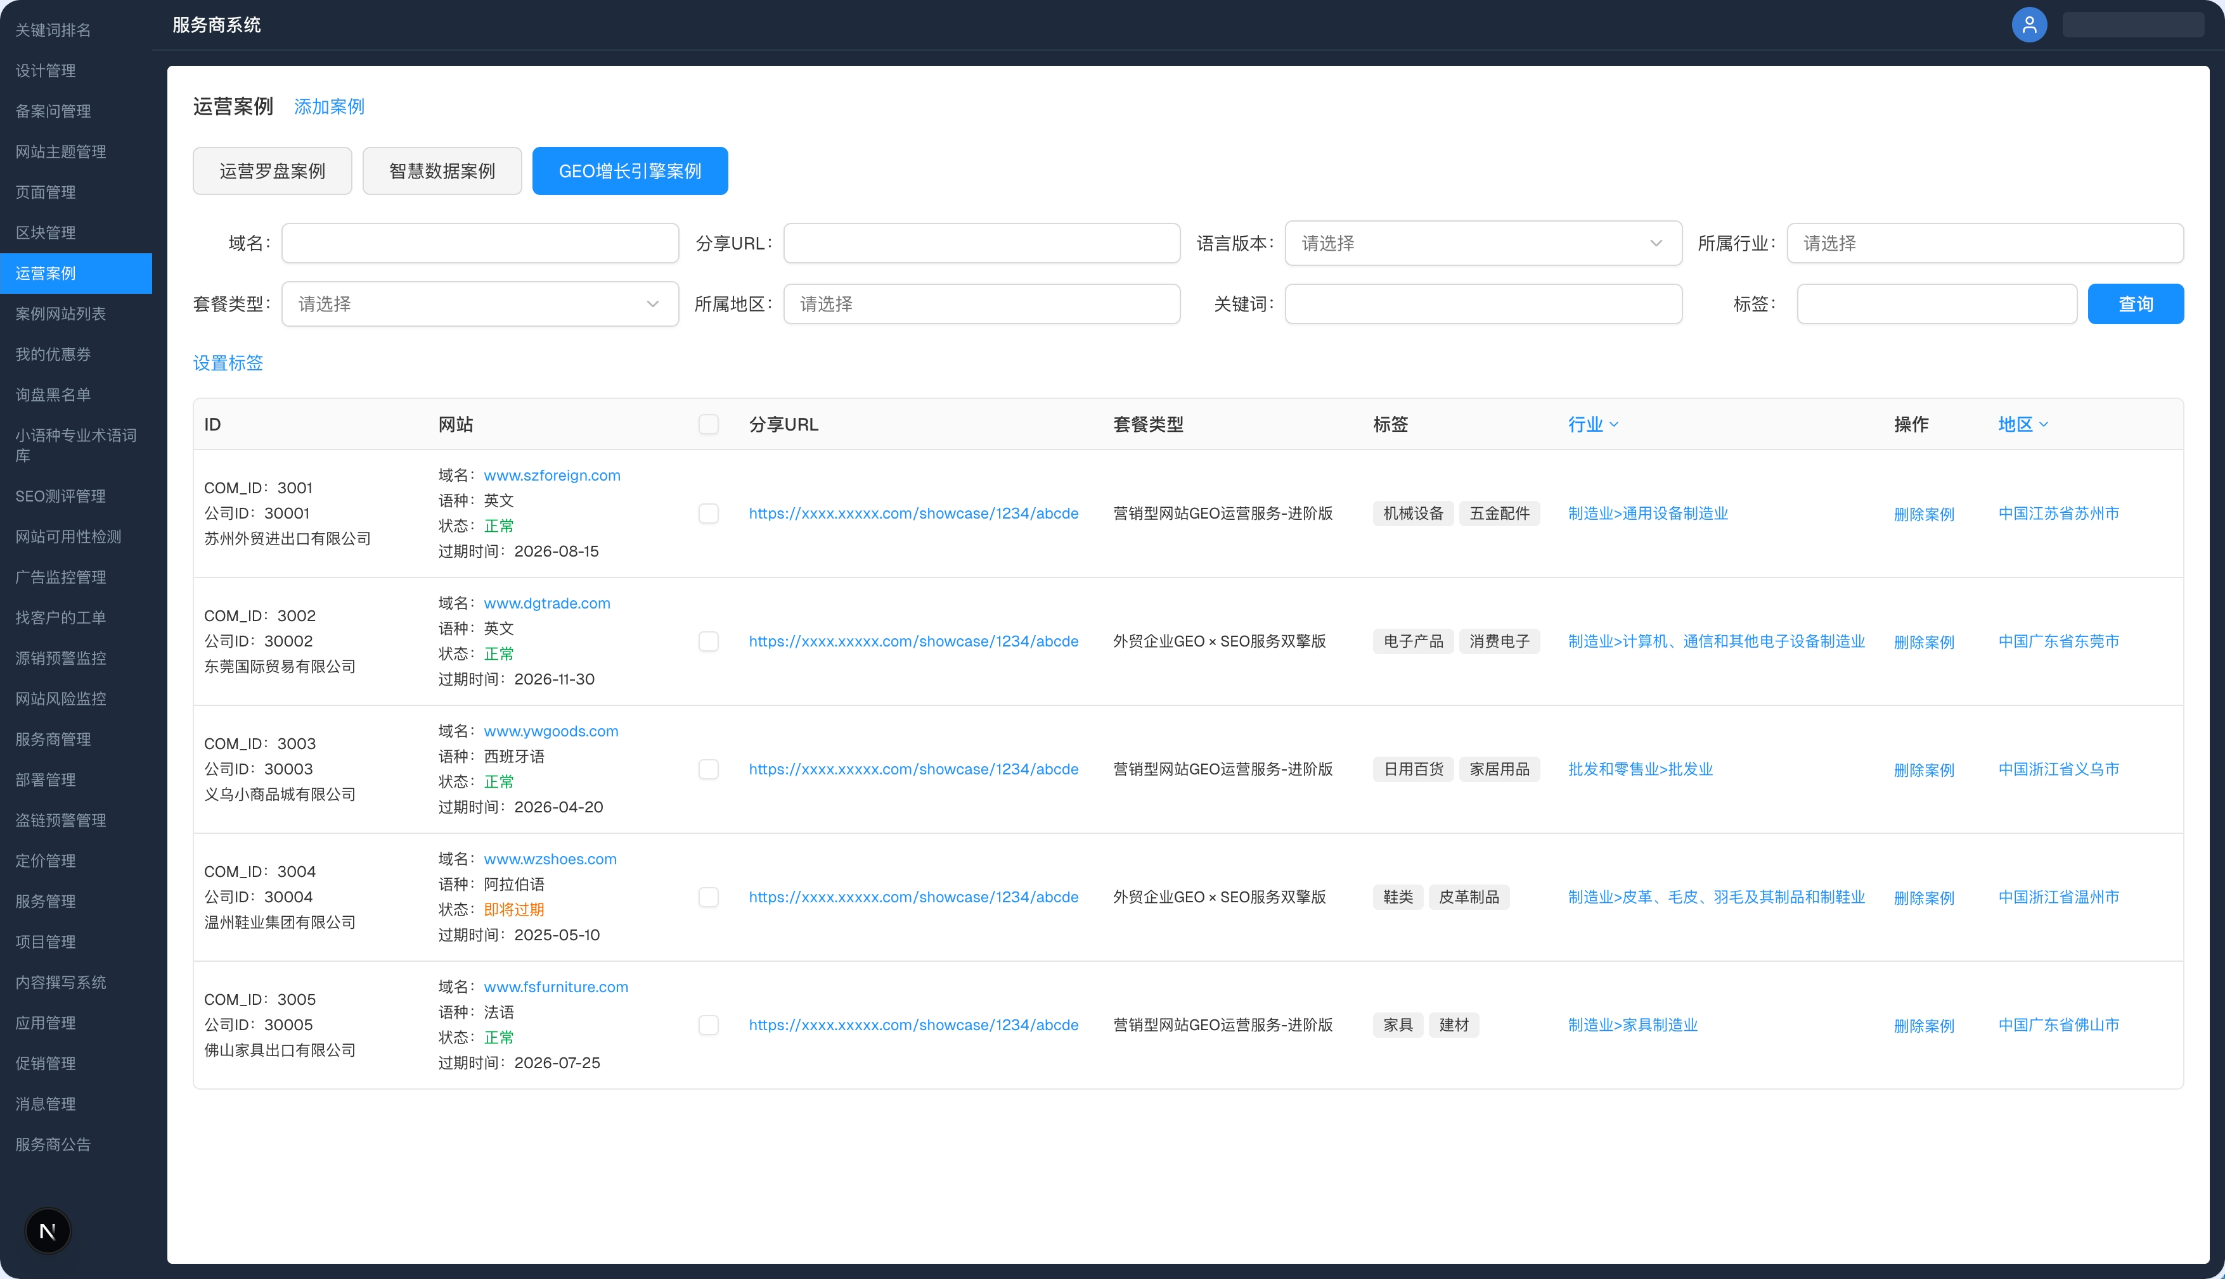

2、服务商系统 - 案例网站列表，新增页签“GEO运营案例”
- 关联需求：服务商系统 - 案例网站列表，页签“运营案例”改名“SEO运营案例”；
- 页签位置：在“SEO运营案例”页签按钮右侧
- 数据来源： 取自“服务商系统 - 运营案例 - GEO增长引擎案例”；
- 展示权限：
- 页签对有“案例网站列表”访问权限的用户均可见
- 列表中的GEO运营案例网站，需要根据服务商ID区分可见性：
- 服务商ID为1的系统用户，可见服务商ID为1、644、804的客户网站案例；
- 其他服务商ID的系统用户，只可见相同服务商ID的客户网站案例；
- 案例数据来源： 取自“服务商系统 - 运营案例 - GEO增长引擎案例”；
- 其他需求：
- “GEO运营案例”的列表筛选项及表头，参考“SEO运营案例”；
- “GEO运营案例”的“设置标签”功能，参考“智慧数据案例”。
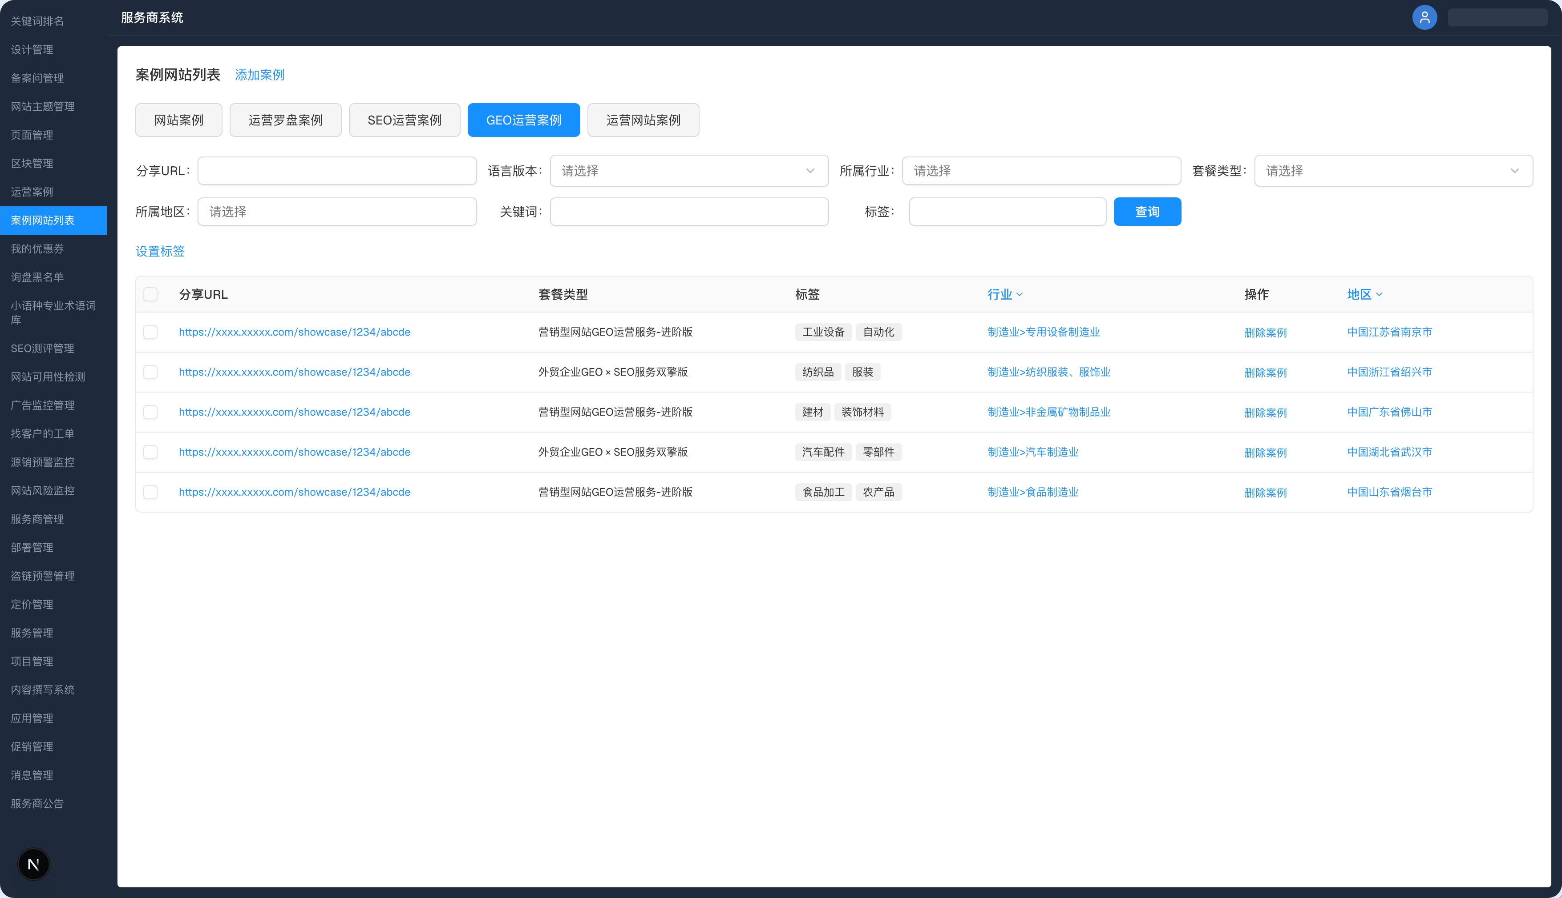

3、AI问答监控功能新增“案例视图”
访问特定客户网站GEO运营案例，进入增长引擎系统 - AI问答监控的“案例视图”，以下是该视图下，需要对界面的前端调整。
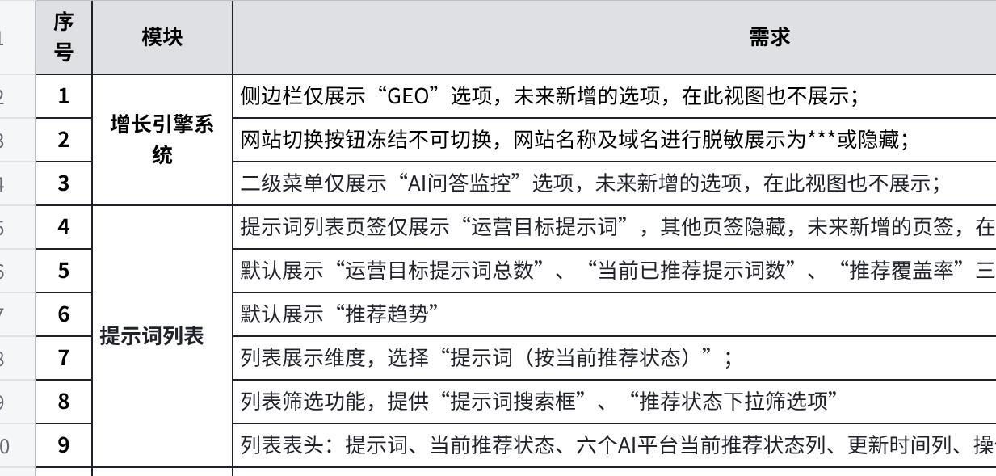
点击图片可查看完整电子表格

十一、其他优化需求
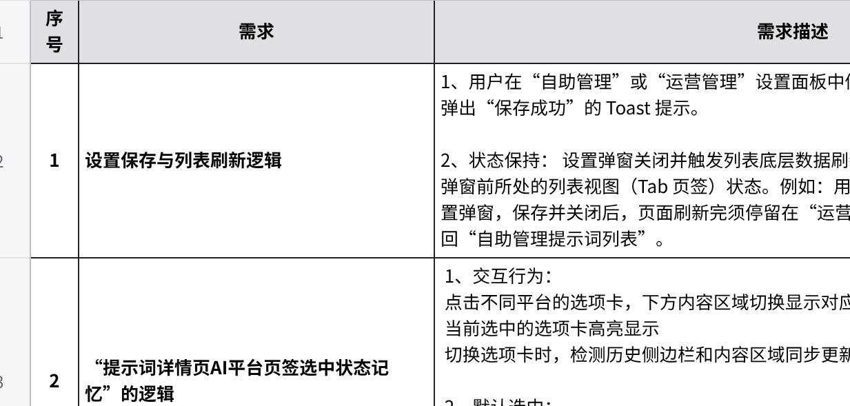
点击图片可查看完整电子表格

